Visualizar Solicitações
Sistema | SIGRH
Módulo | Portal do Servidor
Usuários | Servidores Ativos
Perfil | Servidor
Última Atualização | ver('', false);
Esta operação possibilita a visualização das solicitações eletrônicas realizadas pelo próprio servidor no sistema. A partir dessa operação, o usuário também poderá cancelar as solicitações realizadas que ainda não foram encerradas.
Para realizar a operação, acesse o SIGRH -> Portal do Servidor -> Solicitações -> Visualizar Solicitações.
Será exibida a seguinte página com as solicitações realizadas pelo próprio servidor:
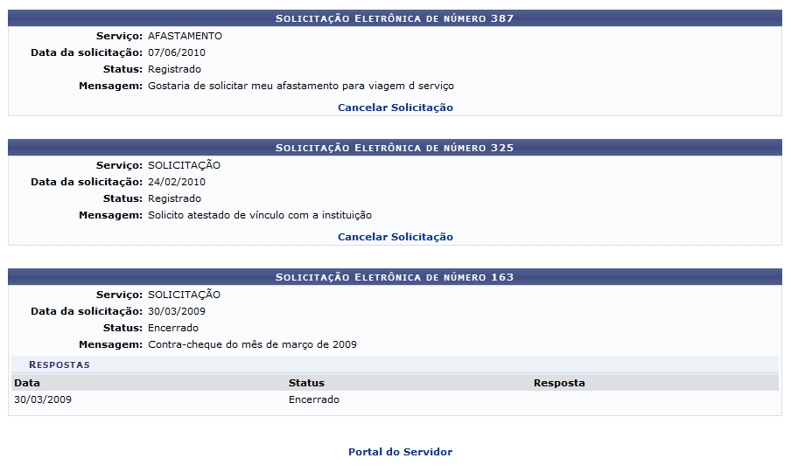Figura 1: Solicitações
Para retornar à página inicial do Portal do Servidor, clique em .
O usuário visualizará as informações presentes na solicitação, sendo elas: Serviço, Data da solicitação, Status e a Mensagem que foi postada. Também será possível cancelar uma solicitação, clicando no link .
Após optar por cancelar, a seguinte mensagem de sucesso exibida:
Figura 2: Mensagem de Sucesso
Bom Trabalho!

Manuais Relacionados
- Busca de Solicitações
- Realizar Solicitação
<< Voltar - Manuais do SIGRH

